МБОУ «Средняя общеобразовательная школа Ленинского района Волгоградской области

О проведении Всероссийских спортивных соревнований школьников «Президентские состязания» и спортивных игр школьников «Президентские спортивные игры», на школьном этапе, в которых приняли участие обучающие 1-9 классов.
В период сентябре-декабре 2011 года с целью популяризации занятий спортом и формирования навыков здорового образа жизни среди подрастающего поколения .Вы можете ознакомится здесь.

Отчет о проведении школьного этапа Всероссийских спортивных соревнований школьников «Президентские состязания»
МБОУ «Ильичевская сош» 2011-2012 г.

Количество общеобра-  зовательных учрежде-  ний н субъекте Россий-  ской Федерации |  |  | Количество классов  общеобразовательных учреждениях субъекта  Российской Федерации |  |  | Количество обучающихся в общеобразовательных учреждениях субъекта Российской Федерации |  |  | Основные виды соревнований и кон-курсов, включённых  в программу школь-ного этапа Прези-дентских состязаний  (обобщенная инфор-мация по общеобра-  зовательным учреждениям) | Сроки прове-  дения школь-  ного этапа Пре-  зидентских  состязаний | Мероприятия  проводились при поддержке  (государственные и муниципальные организации,  спонсоры и т.д.) | Освещение  в СМИ  (материалы прилагаются)
 | Всего | Приняло  участие в  школьном  этапе Прези-  дентских  состязаний |  | Всего | Приняло  участие в  школьном  этане Пре-зи-дентских  состязаний |  | Всего | Приняло  участие в  школьном  этапе Пре-  зидентских  состязаний
городские |  |  | I класс |  |  | I класс
городские |  |  | 2 класс |  |  | 2 класс
городские |  |  | 3 класс |  |  | 3 класс
городские |  |  | 4 класс |  |  | 4 класс
городские |  |  | 5 класс |  |  | 5 класс
городские |  |  | 6 класс |  |  | 6 класс
городские |  |  | 7 класс |  |  | 7 класс
городские |  |  | 8 класс |  |  | 8 класс
городские |  |  | 9 класс |  |  | 9 класс
городские |  |  | 10 класс |  |  | 10 класс
городские |  |  | 11 класс |  |  | 11 класс
городские |  |  | ИТОГО |  |  | ИТОГО
сельские | 1 | 1 | I класс | 1 | 1 | I класс | 11 | 9 | Президентское многоборье(тесты) Веселые старты -комплексная эстафета (все участники) , Творческий конкурс , дартс, настольный теннис, шахматы,мини-футбол. | Сентябрь-декабрь  2011 | - | -
сельские | 1 | 1 | 2 класс | 1 | 1 | 2 класс | 8 | 7
сельские | 1 | 1 | 3 класс | 1 | 1 | 3 класс | 16 | 10
сельские | 1 | 1 | 4 класс | 1 | 1 | 4 класс | 6 | 3
сельские | 1 | 1 | 5 класс | 1 | 1 | 5 класс | 8 | 8
сельские | 1 | 1 | 6 класс | 1 | 1 | 6 класс | 5 | 4
сельские | 1 | 1 | 7 класс | 1 | 1 | 7 класс | 8 | 8
сельские | 1 | 1 | 8 класс | 1 | 1 | 8 класс | 9 | 8
сельские | 1 | 1 | 9 класс | 1 | 1 | 9 класс | 5 | 5
сельские | 1 | 1 | 10 класс | - | - | 10 класс | - | -
сельские | 1 | 1 | 11 класс | - | - | 11 класс | - | -
сельские | 1 | 1 | ИТОГО | 9 | 9 | ИТОГО | 76 | 72

Отчет о проведении школьного этапа Всероссийских спортивных игр школьников «Президентские спортивные игры» _ МБОУ» Ильичевской СОШ « Ленинский муниципальный район в 2011-2012г.

Количество общеобразовательных учреждений в муниципальных районе (городском округе) |  | Количество обучающихся 5-11 классов общеобразовательных учреждений муниципального района (городского округа) |  |  | Основные виды соревнований школьного этапа Президентских спортивных игр (обобщенная информация по общеобразовательным учреждениям) | Сроки проведения школьного этапа Президентских спортивных игр | Мероприятия проводились при поддержке (государственные и муниципальные организации, спонсоры и т.д.) | Освещение в СМИ (материалы прилагаются)
Всего | Приняло участие в школьном этапе Президентских спортивных игр | Всего | Приняло участие в школьном этапе Президентских спортивных игр | %  От общего числа обучающихся 5-11 классов
1 | 1 | 1 | 35 | 100% | Легкая атлетика (5-и борье),баскетбол, пулевая стрельба, волейбол,армреслинг. | Октябрь-март 2011-12г. | - | -

Отчет о проведении школьного этапа Всероссийских спортивных соревнований школьников «Президентские состязания» МБОУ «Ильичевской СОШ» Ленинский муниципальный район в 2011-12г.

Количество муниципальных образований в субъекте Российской Федерации |  | Количество общеобразовательных учреждений в муниципальном районе (городского округа) |  | Количество обучающихся 1-11 классов общеобразовательных учреждений в муниципальном районе (городском округе) |  |  | Основные виды соревнований школьного этапа Президентских состязаний (обобщенная информация на общеобразовательным учреждениям) | Сроки проведения школьного этапа Президентских спортивных игр | Мероприятия проводились при поддержке (государственные и муниципальные организации, спонсоры и т. д.) | Освещение в СМИ (материалы прилагаются)
Всего | Приняло участие в школьном этапе Президентских спортивных игр | Всего | Приняло участие в школьном этапе Президентских спортивных игр | Всего | Приняло участие в муниципальном этапе Президентских игр спортивных игр | % от общего числа обучающихся 1-11 классов | .
1 | 1 | 1 | 1 | 75 | 71 | 94,5% | Президентское многоборье, веселые старты, творческий конкурс, дартс, н/теннис, шахматы, мини-футбол. | Сентябрь-декабрь 2011-12г. | - | -

Отчет о проведении школьного этапа Всероссийских спортивных игр школьников «Президентских спортивных игр» МБОУ Ильичевской СОШ Ленинский муниципальный район (городской округ)

Количество муниципальных образований в субъекте Российской Федерации |  | Количество общеобразовательных учреждений в субъекте Российской Федерации |  |  | Количество классов общеобразовательных учреждений субъектов Российской Федерации |  |  |  | Количество обучающихся в общеобразовательных учреждениях субъекта Российской Федерации |  |  |  | Основные виды соревнований и конкурсов, включенных в программу школьного этапа Президентских состязаний (обобщенная информация по общеобразовательным учреждениям) | Сроки проведения муниципального этапа Президентских состязаний | Мероприятия проводились при поддержке (государственные и муниципальные организации, спонсоры и т. д.) | Освещение в СМИ (материалы прилагаются)
Всего | Приняло участие в муниципальном этапе Президентских соревнований |  | Всего | Приняло участие в муниципальном этапе Президентских состязаний |  |  | Всего | Приняло участие в муниципальном этапе Президентских состязаний |  |  | Всего | Приняло участие в муниципальном этапе Президентских состязаний
 |  | Городские |  |  | Городские | 5 класс |  |  | Городские | 5 класс
 |  |  |  |  |  | 6 класс |  |  | Городские | 6 класс
 |  |  |  |  |  | 7 класс |  |  | Городские | 7 класс
 |  |  |  |  |  | 8 класс |  |  | Городские | 8 класс
 |  |  |  |  |  | 9 класс |  |  | Городские | 9 класс
 |  |  |  |  |  | 10 класс |  |  | Городские | 10 класс
 |  |  |  |  |  | 11 класс |  |  | Городские | 11 класс
 |  |  |  |  |  | ИТОГО |  |  | Городские | ИТОГО
 |  | Сельские |  |  | Сельские | 5 класс | 1 | 8 | Сельские | 5 класс | 1 | 8 | Легкая атлетика, баскетбол, стрельба,волейбол,армреслинг. | Октябрь-март 2011-2012 г.
 |  |  |  |  |  | 6 класс | 1 | 5 | Сельские | 6 класс | 1 | 5
 |  |  |  |  |  | 7 класс | 1 | 8 | Сельские | 7 класс | 1 | 8
 |  |  |  |  |  | 8 класс | 1 | 9 | Сельские | 8 класс | 1 | 9
 |  |  |  |  |  | 9 класс | 1 | 5 | Сельские | 9 класс | 1 | 5
 |  |  |  |  |  | 10 класс | - |  | Сельские | 10 класс | -
 |  |  |  |  |  | 11 класс | - |  | Сельские | 11 класс | -
 |  |  |  |  |  | ИТОГО | 5 | 35 | Сельские | ИТОГО | 5 | 35

Информация о проведении школьного этапа президентских спортивных играх в МБОУ «Ильичевской СОШ»

№п/п | Вид соревнования | Форма участия(командная,личная) | Победители
1 | Веселые старты | Все участники команды | 1место-8кл  2место-5кл  3место-6,7кл
2 | Творческий конкурс | Все участники команды | 1место-8класс  2место-7,6класс  3место-9класс
3 | Спортивное многоборье(тесты) | Все участники команды | 1место-5класс  2место-6класс  3место-7класс
4 | Настольный теннис | Личная среди(юношей и девушек) | 1месот-Жунусов Тимур(8кл.)  2место-Кухатов Ерлан(8кл.)  3место-Баймашев Бекпосн(8кл)
4 | Настольный теннис | Личная среди(юношей и девушек) | 1место-Юсупова Марина(8кл.)  2место-Сапункова Оксана(8кл.)  3место-Баймашева Менслу(8кл.)
5 | Стрельба из пневматической винтовки (3=5)сидя с упора расстояние 10м.) | Лично----командная | 1место-Бурамбаев(8кл.) Азамат(44очков)  2место-Карпов Даниил (4класс)(32)  3место-Джумагалиев Руслан (5класс)(31)
5 |  | Лично----командная | 1место-Юдина Яна(6кл.)(40очков)  2место-Шатикова Сауле(7кл.)(32)  3место-Умарова Азиза(6класс)(28)
6 | Баскетбол | Командная-девушки | 1место-7класс  2место-6класс  3место-5класс
7 | Шахматы | Личные (юноши, девушки) | 1место-Жунусов Тимур.(8кл.)  2место-Кухатов Ерлан (8кл.)  3место-Джумагалиев Руслан (5кл.)
7 | Шахматы | Личные (юноши, девушки) | 1место-Джумагалиева Алима (7кл.)  2место-Попова Дана (2класс.)
8 | Волейбол | Командная (юноши,)  ( девушки) | 1место-сборная 5,8класс.  2место-сборная 7,9класс
8 | Волейбол | Командная (юноши,)  ( девушки) | 1место-6класс  2место-7класс  3место-5класс
9 | Мини-футбол | Командная юноши –участвовали по 4 человека | 1место-8кл. 2место-9кл.  3место-7кл.

Фото
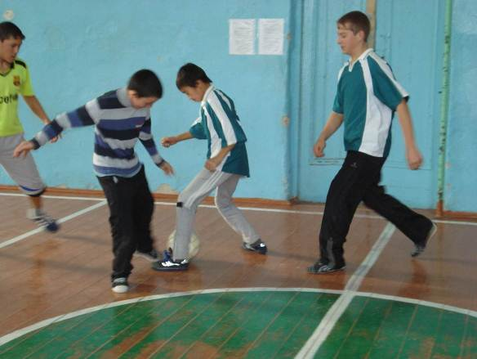
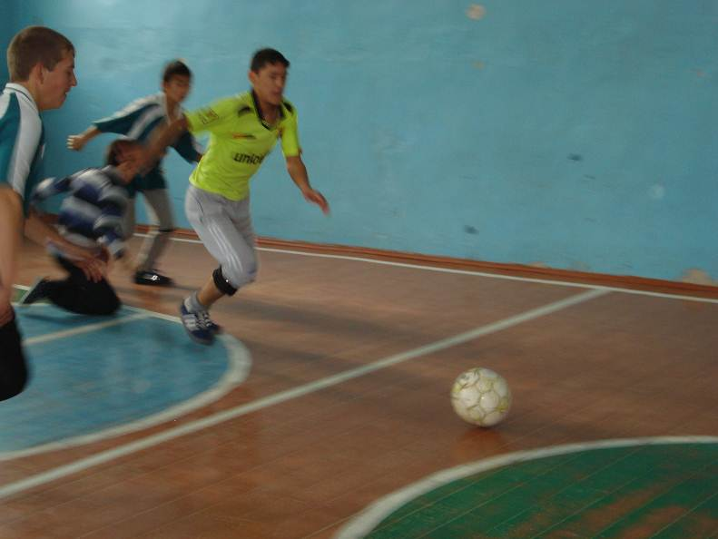

Мини - футбол

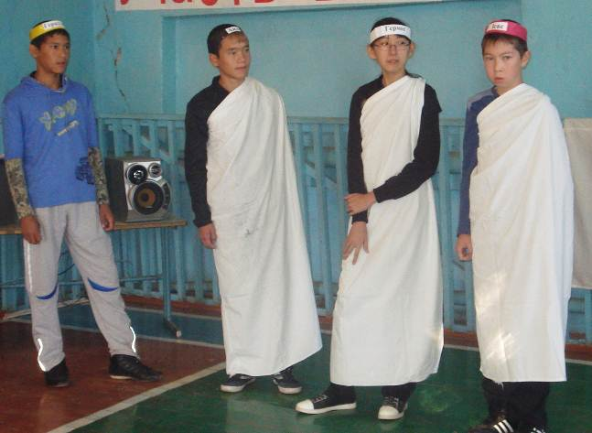
Творческий конкурс

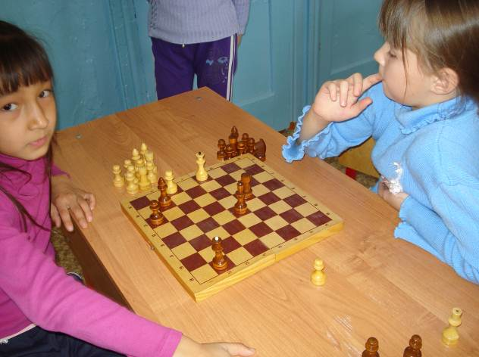
Шахматы
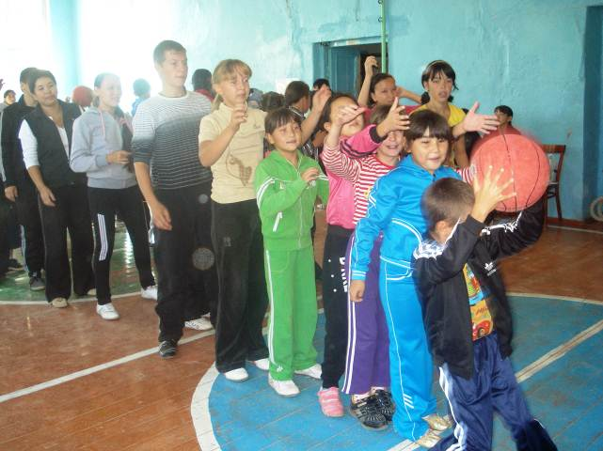
Веселые старты

